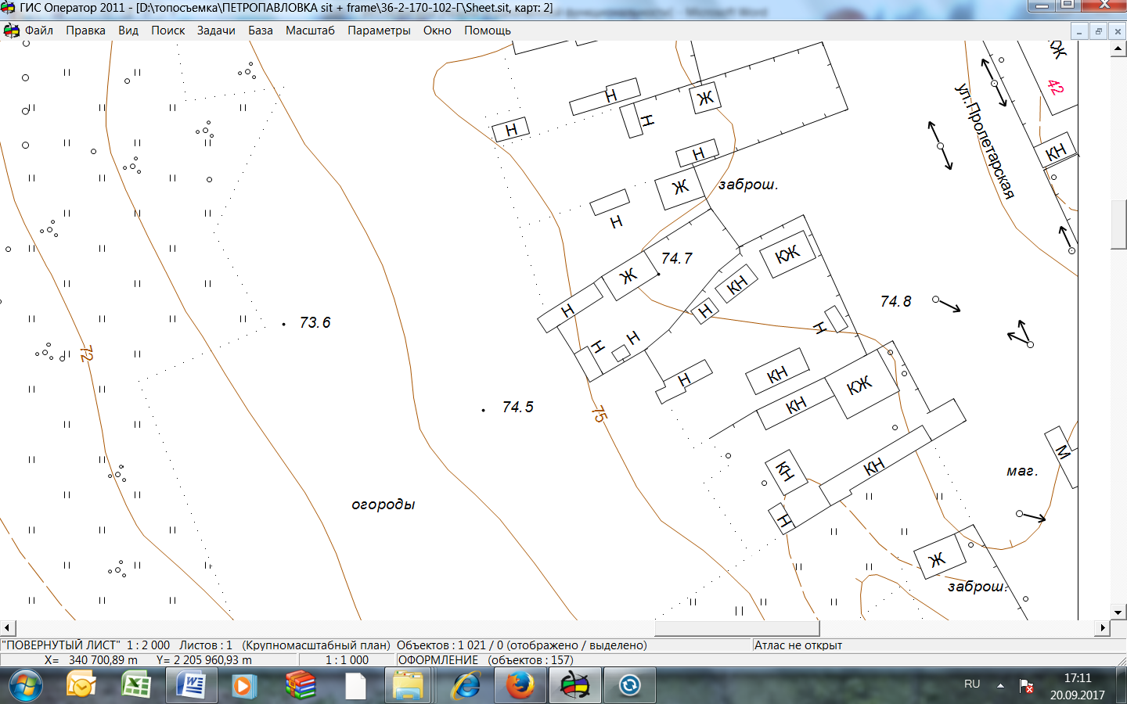

**8**

**8**

- СХЕМАТИЧЕСКОЕ ИЗОБРАЖЕНИЕ НЕСТАЦИОНАРНОГО ТОРГОВОГО ОБЪЕКТА;

- НОМЕР НЕСТАЦИОНАРНОГО ТОРГОВОГО ОБЪЕКТА В СООТВЕТСТВИИ С ДИСЛОКАЦИЕЙ (ПРИЛОЖЕНИЕ 1).

**СХЕМА №7 ПРИЛОЖЕНИЯ №2 К ПОСТАНОВЛЕНИЮ №182 АДМИНИСТРАЦИИ ПЕТРОПАВЛОВСКОГО СЕЛЬСКОГО ПОСЕЛЕНИЯ ОТ 01.11.2017 г.**